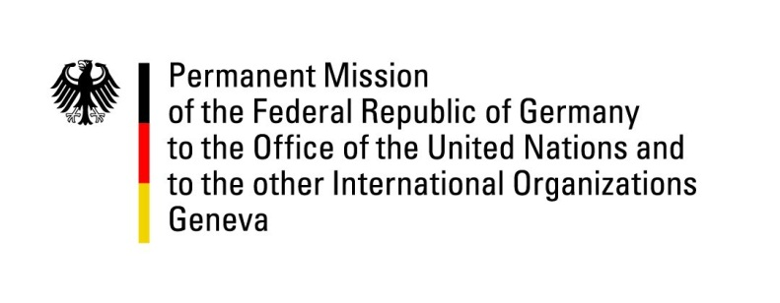

Conseil des droits de l’homme des Nations Unies

29e session du Groupe de travail de l’Examen périodique universel

Genève, le 15 janvier 2018

Questions et recommandations de l’Allemagne
à la France

Monsieur le Président,

L’Allemagne souhaite la bienvenue à la délégation française. Depuis le dernier EPU, la France a été gravement touchée par plusieurs attentats terroristes et se voit confrontée depuis au défi permanent de trouver un équilibre entre la lutte efficace contre le terrorisme et le respect des libertés publiques.

Nous saluons particulièrement les améliorations apportées au cadre normatif et structurel pour la protection des droits de l’homme, comme la ratification de la Convention du Conseil de l’Europe sur la prévention et la lutte contre la violence à l’égard des femmes et la violence domestique en juillet 2014 ou encore la déclaration de la France, par le biais du Plan national 2015, que la lutte contre le racisme et l’antisémitisme constitue une « Grande cause nationale ». L’adoption du Plan national d’action pour la mise en œuvre des principes directeurs des Nations Unies relatifs aux droits de l’homme et aux entreprises mérite elle aussi d’être mise en avant.

Cependant, quelques défis persistent, et l’Allemagne souhaite proposer les recommandations suivantes à la France :

• poursuivre les efforts visant à atténuer la surpopulation carcérale ;

• garantir, dans un délai raisonnable, des mesures pour remédier au problème de la perte de logement des personnes expulsées des campements informels, ainsi que la consultation préalable des occupants, notamment concernant les campements de Roms ;

• garantir la prise en compte de la vulnérabilité particulière des mineurs non accompagnés et la conformité de leurs conditions de vie à la loi n° 2016-297 du 14 mars 2016 relative à la protection de l’enfant.

Je vous remercie, Monsieur le Président.
Questions soumises préalablement :
- L’Allemagne salue les efforts déjà réalisés par la France pour améliorer la situation des personnes détenues. Néanmoins, le taux d’occupation dans les prisons reste relativement élevé.
Quelles mesures supplémentaires sont prévues pour améliorer les conditions de détention dans les prisons surpeuplées ?
- L’Allemagne se félicite des améliorations apportées à la situation des mineurs accompagnés, garanties par l’article L.551-1 du Code de l’entrée et du séjour des étrangers et du droit d’asile (CESEDA). Cependant, le nombre de mineurs non accompagnés demeure élevé. En 2016, les services de protection de l’enfance comptaient dans leurs centres d’accueil 8 054 mineurs non accompagnés au statut identifié et vérifié.
Comment la France prévoit-elle d’améliorer la situation des mineurs dans les zones de transit et les centres de rétention en amont de leur éloignement, concernant notamment le principe de l’intérêt supérieur de l’enfant ?
- Renforcer la mise en œuvre de la politique d’égalité entre les sexes à tous les niveaux reste un enjeu majeur. Dans ce contexte, nous saluons la création du Haut Conseil à l’égalité entre les femmes et les hommes, un organe consultatif placé sous la responsabilité du Premier ministre.
L’Allemagne est intéressée de savoir quelles mesures supplémentaires la France envisage pour garantir l’égalité entre les sexes au travail, en particulier au niveau des cadres, pour améliorer les chances des femmes d’accéder à des positions de haut niveau dans les domaines public et privé et pour atteindre l’égalité salariale.

Rapport du HCR, page 3 (A/HRC/WG,6/29/FRA/2).

